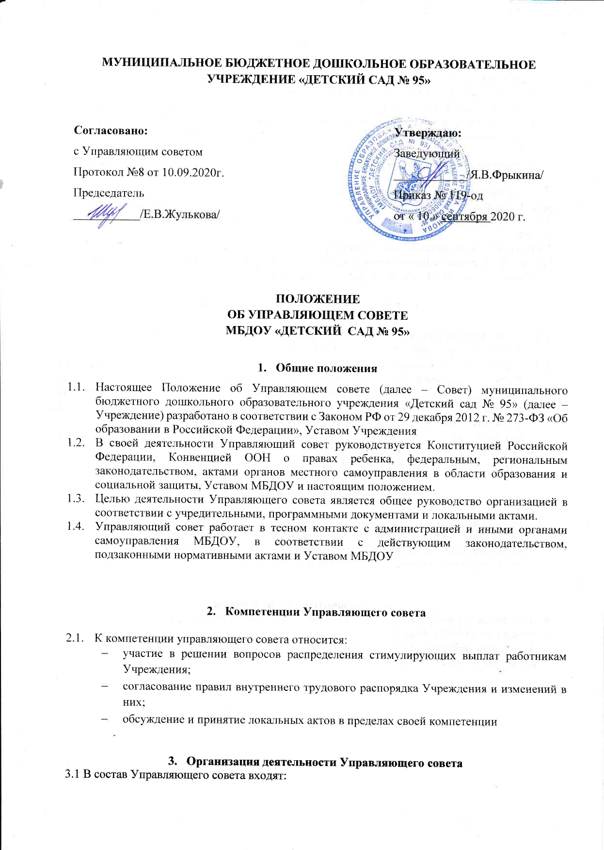
- Представители администрации Учреждения – 2 человека ( заведующий, старший воспитатель)
- представитель родительской общественности – 1 человек (избирается на общем родительском собрании) ;
- представители работников Учреждения – 4 человека ( избираются на общем собрании работников Учреждения)

3.2 Управляющий совет избирает из своего состава председателя и секретаря сроком на один календарный год.
3.3 Управляющий совет собирается в случае, если того требуют интересы Учреждения, но не реже 1 раза в полугодие.
3.4 Заседания Управляющего совета правомочны, если на них присутствует не менее 3/3 его членов.
3.5 Решение Управляющего совета принимается открытым голосованием и считается принятым, если за него проголосовало не менее 2/3 присутствующих. При равном количестве голосов решающим является голос председателя Управляющего совета.

- Ответственность Управляющего совета

  - Члены Управляющего совета обязаны принимать участие в работе Управляющего совета, действовать при этом исходя из принципов добросовестности и здравомыслия.
  - Управляющий совет несет ответственность перед учредителем за качественное выполнение задач и реализации функций, возложенных на него данным Положением.
  - Учредитель вправе распустить Управляющий совет, если Управляющий совет не проводит свои заседания в течение полугода, не выполняет свои функции или принимает решения, противоречащие действующему законодательству в сфере образования. Учредитель может оспорить первоначальный состав Управляющего совета (избранные члены) только в случае нарушения процедуры выборов (не информирование потенциальных участников выборных собраний, отсутствие кворума и др )

- Делопроизводство

  - Управляющий совет ведет протоколы заседаний по установленной форме.
  - Протоколы подписываются председателем и секретарем Управляющего совета.
  - Книга протоколов прошивается, пронумеровывается, скрепляется печатью МБДОУ и подписью заведующего, хранится в МБДОУ 5 лет.

- Заключительные положения.
6.1 Изменения и дополнения в настоящее положение вносятся Управляющим советом и принимаются на его заседании.
6.2 Положение действует до принятия нового положения, утвержденного на заседании Управляющего совета в установленном порядке.

